Ime i prezime učitelja:
Razredni odjel: | 8. | Red. broj sata: |  |  | Nadnevak:
Naziv nastavne jedinice: Vesna Parun, Zlato
Predmetno područje:  B Književnost i stvaralaštvo |  | Tip nastavnoga sata:  obrada – interpretacija lirske pjesme |  |  | Nastavni oblici:  frontalni, individualni rad, rad u paru
Odgojno-obrazovni ishodi na razini predmetnoga kurikuluma
- HJ OŠ B.8.1. Učenik obrazlaže odnos proživljenoga iskustva i iskustva stečenoga čitanjem književnih tekstova.
- HJ OŠ B.8.2. Učenik interpretira književni tekst na temelju vlastitoga čitateljskog iskustva i znanja o književnosti.
Odgojno-obrazovni ishodi na razini teme
- Razlikuje obilježja lirskoga teksta.
- Objašnjava vlastito razumijevanje pjesničkih slika i prenesenoga značenja pridajući im vlastito značenje.
- Primjenjuje temeljna književnoteorijska znanja: izdvaja motive, određuje temu i ideju pjesme.
Odgojno-obrazovni ishodi na razini aktivnosti
Učenik će:
– samostalno raditi na književnom tekstu slijedeći upute učitelja
– odgovarati na pitanja vezana uz razumijevanje književnoga teksta primjenjujući temeljna
književnoteorijska znanja
– objašnjavati povezanost života i ljubavi na primjeru stihova Vesne Parun, ali i svojega iskustva
– komentirati i obrazlagati vlastito razumijevanje književnoga teksta.
Tijek sata (artikulacija) |  |  |  |  |  |  |  | Aktivnosti za učenike
Uvodni dio:  5 min | U uvodnome dijelu sata učenike potičemo na razgovor čitajući misao Mahatme Gandhija: Gdje je ljubav, ondje je i život. Razgovaramo o tome na koji su način ljubav i život neraskidivo povezani. |  |  |  |  |  |  | – usmeno se izražava, razgovara i  aktivno sluša
Glavni dio:  6 min  15 min  15 min | Najava lirske pjesme.  Slušanje zvučnoga zapisa – digitalni udžbenik, prvi dio, ili živa riječ učitelja.  Učenici iznose dojmove nakon slušanja pjesme. Povezuju svoja razmišljanja iz uvodnoga dijela sata sa stihovima Vesne Parun.  Prvi dio interpretacije vezan je uz razumijevanje književnoga teksta. Učenike potičemo da uoče s čime pjesnikinja uspoređuje život i ljubav te da objasne što je zajedničko: a) životu i rijeci koja teče; b) ljubavi i zlatu. Tražimo da izdvoje stihove koji govore na koji način naši životi mogu biti bogatiji ljubavlju te da na temelju završnih stihova zaključe zašto je ljubav najveće bogatstvo u životu svakoga čovjeka.  U drugome dijelu interpretacije pozornost učenika usmjerena je na književne pojmove. Učenici izdvajaju motive iz pjesme te ih potičemo da uoče da pjesnikinja rabi metaforu kako bi povezala motive života i rijeke i ljubavi i zlata. Uočavaju da je motivima izvora i ušća pjesnikinja prikazala početak i kraj života te da su navedeni motivi u suprotnosti. Na temelju završnih stihova učenici izriču ideju pjesme. |  |  |  |  |  |  | – usmeno se izražava o slušanome  – čita i snalazi se u tekstu  – razgovara i razmjenjuje mišljenje  – bilježi zapaženo i bitno  – čita i snalazi se u tekstu
Završni dio (sinteza):  4 min | U završnome dijelu sata učenici povezuju temu pjesme sa svojim iskustvom. Navode motive kojima bi oni dočarali život i ljubav te opisuju trenutke koji ih ispunjavaju s ljubavlju.  Rad u paru:  Odigrajte igru i provjerite jeste li dobro razumjeli stihove pjesme Zlato Vesne Parun (digitalni udžbenik, prvi dio, rubrika Umjetnost riječi). |  |  |  |  |  |  | – aktivno sluša, iznosi zapažanja  – rješava zadatke u digitalnome udžbeniku
Domaća zadaća: | Prošeći se prirodom i fotografiraj prizore kojima bi dočarao/dočarala pjesničke slike iz pjesme Zlato. Organizirajte u razredu izložbu Pjesma u fotografijama i komentirajte izložene radove.
Postupci potpore: | – uputiti učenike u digitalni udžbenik (www.e-sfera.hr), prvi dio  – osigurati dodatno vrijeme za snalaženje u digitalnome udžbeniku  – pružiti dodatnu pomoć učenicima kojima je to potrebno tijekom  interpretacije pjesme.
Postupci i oblici vrednovanja i samovrednovanja | Vrednovanje za učenje: |  | Vrednovanje kao učenje: |  |  | Vrednovanje naučenoga
Postupci i oblici vrednovanja i samovrednovanja | – opažanje učenikovih aktivnosti, ponašanja i zalaganja tijekom učenja. |  | – učenik usklađuje osobne  odgovore s mišljenjem skupine, cijeloga razreda i učitelja  – komentira rad ostalih  učenika i aktivno sluša njihovo izlaganje. |  |  | – digitalni udžbenik, Umjetnost riječi.
Plan ploče | Vesna Parun, Zlato  - Motivi: život, rijeka, zlato, ljubav, izvor, ušće…  - Tema: Neraskidiva povezanost života i ljubavi.  - Pjesničke slike u prenesenome značenju:  Ako je život rijeka što teče / ljubav je zlato nataloženo.  A zlato raste. I što ga dalje / u sebi nosi, sve zlatnija je.  Daleko za mnom izvor šumi / a ušće ne znam gdje se krije.  ↓  Pjesničke slike dočarane su metaforama i suprotnošću (kontrastom).  - Ideja: I od visokoga klasja ljeta / zlato je moje raskošnije.  (Ljubav je najveće blago u ljudskom životu.)
Nastavni materijal | udžbenik Hrvatski bez granica 8, učeničke bilježnice, ploča, računalo, projektor
Izvori i tekstovi  (moguće poveznice) | TV kalendar (HRT) – o životu i stvaralaštvu Vesne Parun  https://www.youtube.com/watch?v=pIGkA3Tq3gs
Povezanost s međupredmetnim temama | Osobni i socijalni razvoj:  osr A.3.1. Razvija sliku o sebi.  osr A.3.3. Razvija osobne potencijale.

Projekt Ljubav je
Učenici trebaju odabrati svoju najljubavniju pjesmu i napraviti videoprezentaciju pjesme. Najprije trebaju naučiti izražajno čitati stihove, a zatim snimiti svoje čitanje diktafonom. Sljedeći je korak fotografiranje prizora kojima će dočarati pjesničke slike iz odabrane pjesme. Završni korak je povezivanje fotografija i audiozapisa u cjelinu u nekome od digitalnih alata.

Projekt Najpoznatije ljubavne pjesme svjetske književnosti
Učenici se dijele u pet skupina po bojama kartončića koje izvlače. U jednoj je skupini 4 – 5 učenika.
Zadatci za rad u skupini:
1. skupina: Istražit će pojedinosti uz pomoć učitelja i knjižničara o najpoznatijim svjetskim pjesnicima ljubavne poezije: kad su stvarali, najpoznatija zbirka ljubavnih pjesama, najpoznatije ljubavne pjesme (1 – 2 pjesme) te prikupljene podatke predstaviti na plakatu.
2. skupina: U školskoj će knjižnici u antologijama ljubavne lirike pronaći lirske ljubavne pjesme koje im se najviše sviđaju, predstaviti na plakatu (istaknuti pisca, izvor tj. literaturu u kojoj su pronašli pjesmu) i u Rječniku stranih riječi pronaći značenje riječi antologija koje će također istaknuti na plakatu.
3. skupina: Istražit će uz pomoć učiteljice/učitelja glazbene kulture, i pretražujući mrežne stranice, koji su ljubavni stihovi uglazbljeni te pripremiti zvučni zapis s pronađenim uglazbljenim ljubavnim pjesmama. Prikupljene podatke predstavit će u razredu te pripremiti melodije uz koje bi učenici 4. skupine mogli krasnosloviti ili interpretativno čitati odabrane lirske ljubavne pjesme.
4. skupina: Pripremit će se za interpretativno čitanje najpoznatije svjetske ljubavne lirike. Materijal mogu pronaći u suradnji s 1. i 2. skupinom ili samostalno. Svaki će član skupine interpretativno pročitati dvije lirske ljubavne pjesme.
5. skupina: Istražit će koji su još umjetnici (slikari, kipari, skladatelji) stvarali nadahnuti ljubavnim motivima. Prikupljene pojedinosti predstavit će na plakatu pod naslovom Ljubav i umjetnost. Skupine će izraditi plakat poštujući upute o izradi plakata (Prilog 1.), a vrednovanje provesti u zadanoj tablici za vrednovanje plakata (Prilog 2.).
Učenici u školskoj knjižnici i na mrežnim stranicama prikupljaju tekstovni i slikovni materijal za plakate. Skupine će javno nastupiti interpretativno čitajući ljubavnu poeziju i predstavljajući rad svoje skupine i plakat.
Prilog 1.
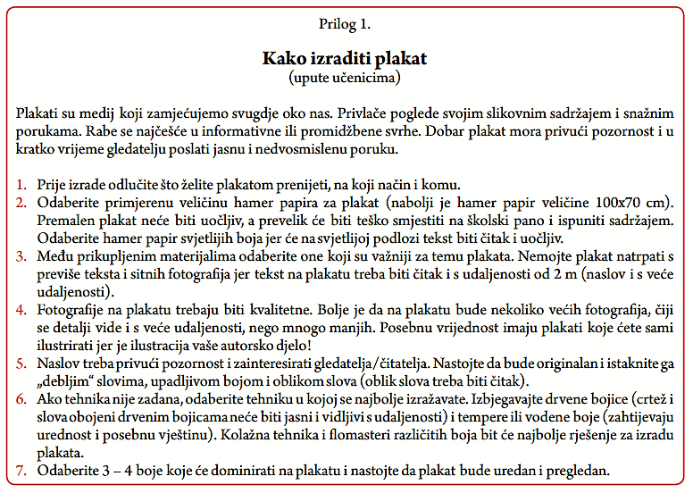

Prilog 2.
